**JavaScript Strict Mode ("use strict") - বাংলা ব্যাখ্যা**

**Strict Mode কী?**

**Strict Mode** হল JavaScript-এর একটি **সীমিত এবং নিরাপদ মোড**, যা কোডের ভুল এবং সম্ভাব্য বাগ ধরতে সাহায্য করে। এটি **বাধ্যতামূলক নিয়ম (strict rules) প্রয়োগ করে**, যাতে ডেভেলপাররা আরও ভালোভাবে কোড লিখতে পারেন।

**Strict Mode চালু করলে:**  
✅ অপ্রয়োজনীয় ভুলগুলো শনাক্ত করা সহজ হয়।  
✅ **অনিচ্ছাকৃত গ্লোবাল ভেরিয়েবল ডিক্লারেশন আটকানো হয়।**  
✅ **অপরিচিত অবজেক্ট প্রোপার্টি, ডুপ্লিকেট প্যারামিটার এবং অপরিচিত মেথড ব্যবহার প্রতিরোধ করা হয়।**

**Strict Mode কীভাবে ব্যবহার করবেন?**

Strict Mode চালু করতে স্ক্রিপ্ট বা ফাংশনের শুরুতে **"use strict";** লিখতে হয়।

**📌 ১. সম্পূর্ণ স্ক্রিপ্টে Strict Mode চালু করা**

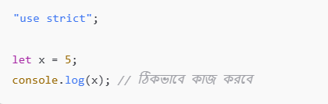

এটি **সম্পূর্ণ স্ক্রিপ্টের জন্য strict mode চালু করবে।**

**📌 ২. শুধুমাত্র নির্দিষ্ট ফাংশনে Strict Mode চালু করা**

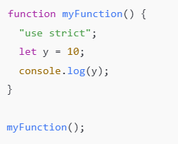

এটি শুধুমাত্র **myFunction ফাংশনের মধ্যে Strict Mode চালু করবে।**

**Strict Mode-এর সুবিধা ও নিয়ম**

**✅ ১. ভুলভাবে ভেরিয়েবল ডিক্লারেশন বন্ধ করা**

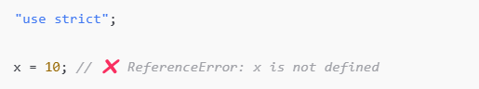

👉 **Strict Mode ছাড়া:** এটি স্বাভাবিকভাবে কাজ করবে।  
👉 **Strict Mode চালু করলে:** এটি **Error** দিবে কারণ **ভেরিয়েবল var, let, বা const দিয়ে ডিক্লেয়ার করা হয়নি।**

✅ **সঠিক কোড:**

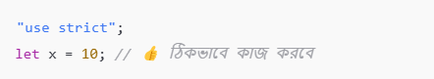

✅ ২. ডুপ্লিকেট ফাংশন প্যারামিটার ব্যবহার আটকানো

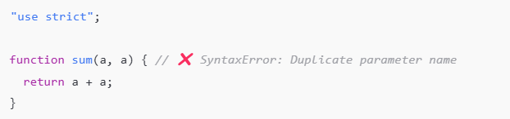

👉 **Strict Mode ছাড়া:** এটি চলবে কিন্তু অপ্রত্যাশিত আউটপুট দিতে পারে।  
👉 **Strict Mode চালু করলে:** এটি **Error** দিবে কারণ একই নামের দুইটি প্যারামিটার রয়েছে।

✅ **সঠিক কোড:**

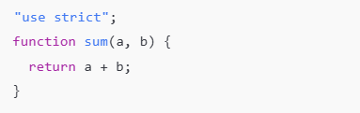

✅ ৩. অপরিচিত অবজেক্ট প্রপার্টি তৈরি আটকানো

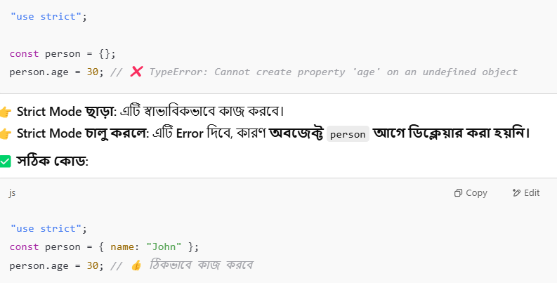

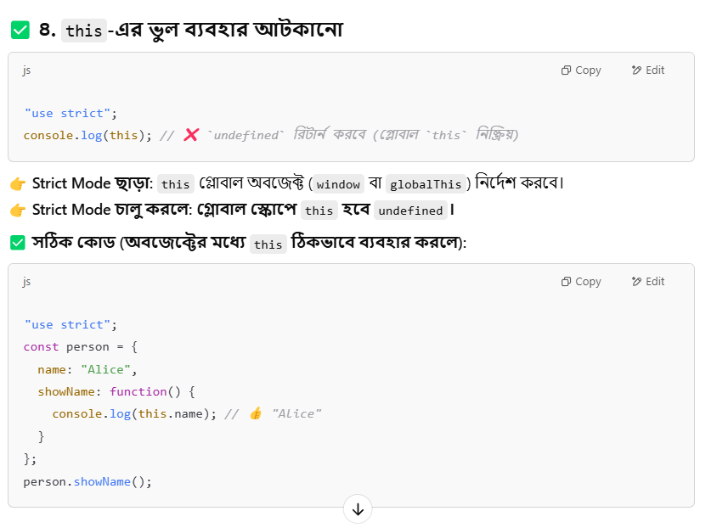

## ****📌 Strict Mode ব্যবহার করা উচিত কেন?****

✅ **ভুল ধরতে সাহায্য করে।**  
✅ **কোডের নিরাপত্তা বৃদ্ধি করে।**  
✅ **ভবিষ্যতের JavaScript ভার্সনের জন্য কোড প্রস্তুত রাখে।**  
✅ **গ্লোবাল ভেরিয়েবল দুর্ঘটনাক্রমে তৈরি হওয়া প্রতিরোধ করে।**

## ****📌 Strict Mode কোথায় ব্যবহার করবেন?****

* নতুন প্রজেক্টে **Strict Mode সবসময় ব্যবহার করা উচিত।**
* পুরনো কোডে **পরীক্ষা করে** ব্যবহার করতে হবে, কারণ এটি অনেক **পুরনো ভুল বের করে ফেলতে পারে।**

## ****🔚 উপসংহার****

* **"use strict";** লিখলে **Strict Mode চালু হয়**।
* **ভুলভাবে ভেরিয়েবল ডিক্লারেশন, this-এর ভুল ব্যবহার, এবং অন্যান্য কোডের ত্রুটি প্রতিরোধ করে।**
* **Strict Mode চালু করলে কোড আরও নিরাপদ ও দ্রুত কার্যকর হয়।**

⚡ **আপনার JavaScript কোড আরও ভালো করতে এখনই use strict ব্যবহার করুন!** 🚀